**Antigone - Monologo per donna sola**

***Spettacolo teatrale tradotto in LIS e visita guidata tradotta in LIS***

**15 settembre 2024**

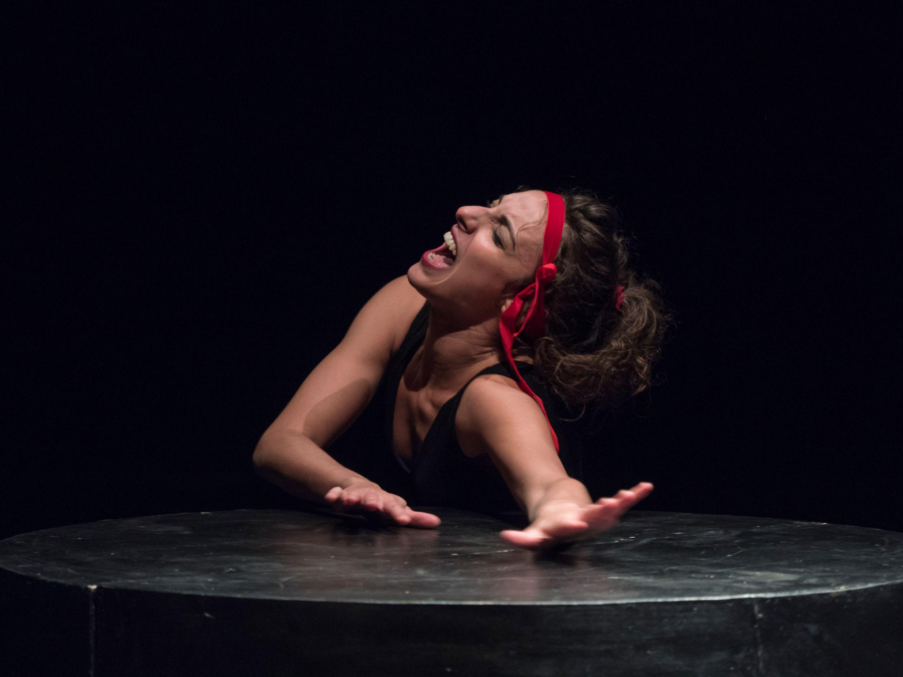

Nell'ambito della rassegna “Estate Reale 2024”, **Oltranza Festival**, in collaborazione con i **Musei Reali**, presenta una serata speciale dedicata all'accessibilità dell'arte e della cultura. L'evento, che si inserisce nel palinsesto degli eventi serali del museo, prendendo parte al ciclo "Echi di antichità”, comprende una **visita guidata** alla mostra archeologica "La Scandalosa e la Magnifica. 300 anni di ricerche in Piemonte su Industria e sul culto di Iside" **tradotta in Lingua dei Segni Italiana** (LIS) e la **rappresentazione teatrale** "**Antigone - Monologo per donna sola**", anch'essa tradotta in LIS.

Lo spettacolo, con Debora Benincasa e la regia di Amedeo Anfuso, offre una rilettura moderna e potente della figura di Antigone, esplorando temi universali come la scelta, il destino, l'eroismo e la ribellione, attraverso una narrazione che fonde ironia e poesia.

La serata inizia alle 19.30 con l'apertura dei Giardini Reali e del percorso museale. Alle 20.00 è prevista la visita guidata tradotta in LIS, seguita alle 21.00 dallo spettacolo presso il Teatro Romano. In caso di maltempo, lo spettacolo si terrà a Palazzo Reale, nel Salone delle Guardie Svizzere.

Grazie alla collaborazione con **LISten Aps** e **Apic**, l'evento è reso accessibile anche a persone sorde o ipoudenti: durante la visita e lo spettacolo, saranno disponibili **cuffie wireless** connesse direttamente alla sorgente sonora, ideali per chi utilizza apparecchi acustici o impianti cocleari, garantendo un'esperienza immersiva e inclusiva.

**Oltranza Festival**, un progetto di **Soundset Aps** e **Indiepence Aps** realizzato con il contributo di **Fondazione Time2**, si distingue per la sua missione di abbattere le barriere nell'accesso all'arte e alla cultura, promuovendo un'inclusione autentica attraverso l'uso di tecnologie innovative e la traduzione in LIS di tutti i contenuti. Il festival si pone come **portavoce di un'arte senza confini**, dove l'inclusione e la condivisione sono al centro dell'esperienza culturale.